Pneumatika Conti Hybrid HT 5 pre prívesy: Continental rozširuje svoju ponuku pneumatík pre regionálnu dopravu
- Vysoký počet najazdených kilometrov a spoľahlivá odolnosť pre náročné regionálne dopravné aplikácie
- Nízky valivý odpor
- Bezpečný výkon za všetkých poveternostných podmienok

Spoločnosť Continental rozširuje svoju ponuku hybridných pneumatík piatej generácie pre regionálnu nákladnú dopravu o nový model Conti Hybrid HT 5 pre návesy. Prevádzkovatelia vozových parkov majú teraz k dispozícii technicky konzistentné riešenie, ktoré je navrhnuté tak, aby spĺňalo každodenné požiadavky distribučnej dopravy – od mestských trás po diaľnice a dokonca aj krátke cesty na ceste aj v teréne. „Novú pneumatiku Conti Hybrid HT 5 sme vyvinuli špeciálne pre vozové parky, ktoré denne čelia vysokým nárokom regionálnej distribučnej dopravy,“ hovorí Hinnerk Kaiser, vedúci vývoja pneumatík pre autobusy a nákladné vozidlá v spoločnosti Continental. Patria sem situácie, ako je časté brzdenie a zrýchľovanie, manévrovanie v úzkych uliciach, prejazdy zákrutami a meniace sa podmienky zaťaženia. „Conti Hybrid HT 5 spája bezpečnosť, efektívnosť a odolnosť a podporuje spoľahlivú a ekonomickú prevádzku v meniacich sa podmienkach.“
Vysoký počet najazdených kilometrov a znížený valivý odpor pre väčšiu ekonomickú efektívnosť
V porovnaní so svojím predchodcom, Conti Hybrid HT 3+, dosahuje Conti Hybrid HT 5 o 15 percent vyšší počet najazdených kilometrov*, čo vedie k nižším nákladom na výmenu pneumatík pri prevádzke návesov. Pre typickú regionálnu dopravnú flotilu s 80 prívesmi a priemerným ročným kilometrovým výkonom 110 000 kilometrov na príves znamená to úsporu približne 32 pneumatík na príves ročne pre flotilu*. Okrem toho sa znižuje aj náročnosť výmeny, skladovania a nákupu pneumatík. „Optimalizovaný valivý odpor pneumatiky zaisťuje ekonomickú prevádzku a pomáha znižovať náklady flotily,“ zdôrazňuje Kaiser. Pneumatiky tvoria až 53 percent prevádzkových nákladov flotily úžitkových vozidiel. Okrem ekonomických efektov existujú aj environmentálne výhody. Vďaka tomu, že sa nevyrábajú nové pneumatiky, sa v celom hodnotovom reťazci znižuje spotreba surovín a emisie _{CO₂}.
Bezpečný výkon vďaka inovatívnej technológii behúňa
Conti Hybrid HT 5 zaujme predovšetkým výrazne zlepšenou priľnavosťou na mokrých cestách. „Novo vyvinutá zmes behúňa a komplexne optimalizovaný dizajn behúňa zaručujú spoľahlivú priľnavosť aj za náročných poveternostných podmienok. To sa odzrkadľuje v hodnotení B za priľnavosť na mokrej vozovke na EU štítku,“ hovorí Hinnerk Kaiser. Okrem toho pneumatika spĺňa najvyššie požiadavky na nízku hlučnosť s hodnotením „A“ na EU štítku za externý valivý hluk, čím prispieva k znateľnému zníženiu hluku. Nový dizajn behúňa vedie k výrazne zlepšeným adhéznym vlastnostiam. Cikcakové stredové drážky a presne navrhnuté 2D kapsové lamely zabezpečujú spoľahlivú priľnavosť aj pri zníženej hĺbke behúňa. To zaručuje konzistentne vysoký výkon v daždivých, mokrých a zimných podmienkach. Optimalizovaná tuhosť behúňa tiež podporuje rovnomerné rozloženie tlaku, čo je základom stabilného a ľahko ovládateľného brzdného výkonu za mokra.
Správna technológia pneumatík pre každú nápravu
So zavedením pneumatiky Conti Hybrid HT 5 ponúka Continental technologicky koordinované riešenia pre všetky nápravy v regionálnej doprave. Pneumatika Conti Hybrid HS 5 pre riadiacu nápravu zaisťuje presné riadenie a jazdný komfort, zatiaľ čo pneumatika Conti Hybrid HD 5 pre hnaciu nápravu je navrhnutá pre silnú trakciu a stabilný, vyvážený brzdný výkon. Nová pneumatika Conti Hybrid HT 5 dopĺňa portfólio náprav prívesov vysokou jazdnou stabilitou, robustnou konštrukciou a spoľahlivou priľnavosťou za rôznych podmienok zaťaženia. „Všetky pneumatiky v rade Hybrid sú navrhnuté pre vysoký počet najazdených kilometrov a dlhodobý výkon v náročných regionálnych aplikáciách,“ zhrňuje Hinnerk Kaiser. Optimalizovaná konštrukcia kostry pneumatiky Conti Hybrid Gen 5 tvorí základ pre vysokokvalitné protektorovanie počas viacerých životných cyklov. Všetky pneumatiky sú tiež vybavené RFID senzormi.
Dostupné rozmery
Nová pneumatika Conti Hybrid HT 5 pre návesy bude k dispozícii v marci v rozmeroch 385/65 R22.5 a 385/55 R22.5. Spoločnosť Continental do roku 2027 doplní svoje portfólio o ďalšie kľúčové rozmery. Všetky pneumatiky sú dostupné priamo z výroby ako inteligentné pneumatiky. Predinštalovaný senzor pneumatiky umožňuje bezproblémovú integráciu do digitálneho systému správy pneumatík ContiConnect.
* na základe interných analýz

Continental AG
Spoločnosť Continental je popredným výrobcom pneumatík a špecialistom v tomto odvetví. Spoločnosť bola založená v roku 1871, v roku 2025 dosiahla obrat 19,7 miliardy eur a v súčasnosti zamestnáva približne 78 000 ľudí v 54 krajinách.
Riešenia v oblasti pneumatík zo sektora Tires group robia mobilitu bezpečnejšou, inteligentnejšou a udržateľnejšou. Jej prémiové portfólio zahŕňa pneumatiky pre osobné a nákladné automobily, autobusy, motocykle, bicykle a špeciálne pneumatiky, ako aj inteligentné riešenia a služby pre vozové parky a predajcov pneumatík. Spoločnosť Continental poskytuje špičkové výrobky už viac ako 150 rokov a je jedným z najväčších výrobcov pneumatík na svete. Vo fiškálnom roku 2025 dosiahol sektor pneumatík skupiny Continental tržby vo výške 13,8 miliardy eur. Divízia pneumatík spoločnosti Continental zamestnáva viac ako 56 000 ľudí na celom svete a má 19 výrobných a 16 vývojových závodov.
Spoločnosť Continental AG je v Českej republike zastúpená výrobnými a predajnými jednotkami v Otrokoviciach, Ostrave a Horšovskom Týne. Slovenskú republiku zastupujú výrobné závody v Púchove a Dolných Vesteniciach. Koncern Continental AG zamestnáva v Českej republike a na Slovensku približne 12 300 zamestnancov. Do portfólia spoločnosti patria značky Continental, Barum, Semperit, Matador a General Tire.

Kontakty pre médiá

Continental Barum s.r.o.
Roman Moško
Marketing Communication
E-mail: roman.mosko@continental.com
Tel.: +420 603 558 053

Odkazy
Tlačový portál: www.continental.sk
Mediálne centrum: www.continental.com/media-center
Tlačové správy: https://www.continental-tires.com/sk/sk/tiskove-spravy/newsroom-plt/

Obrázky a popisy:
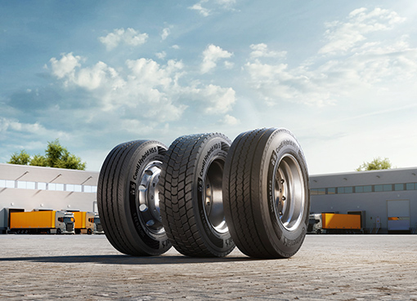 | Conti Hybrid HT 5: Pneumatiky pre prívesy určené pre regionálnu nákladnú dopravu.
 | Conti Hybrid HT 5: Vyvinuté pre vysoké nároky regionálnej distribučnej dopravy.
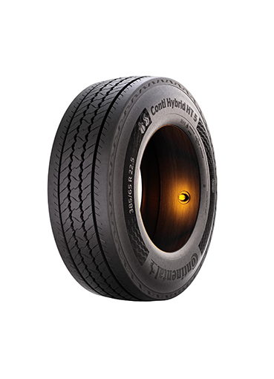 | Dostupné ako inteligentné pneumatiky: Conti Hybrid HT 5 možno integrovať do digitálneho systému riadenia pneumatík ContiConnect.
 | Hinnerk Kaiser, vedúci vývoja pneumatík pre autobusy a nákladné automobily v spoločnosti Continental

